Smart TV modelo 43UN7000PUB
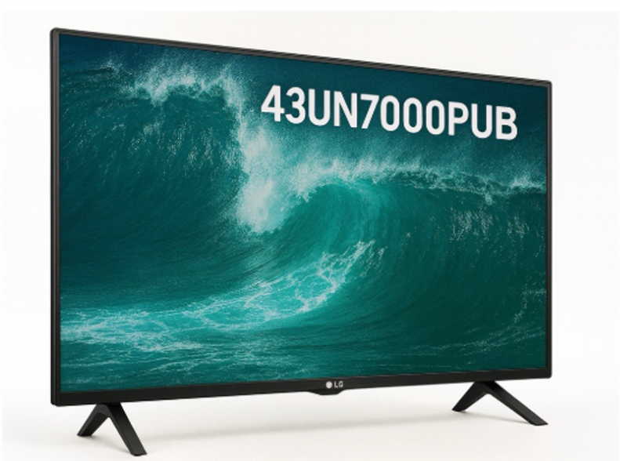

Smart TV modelo 43UN7000PUB - AC 120V~ 50/60 Hz 95 W Televisor LED Smart TV LG modelo 43UN7000PUB ou equivalente técnico, com tela de 43 polegadas, resolução 4K Ultra HD (3840 x 2160 pixels), tecnologia de painel LED, sistema operacional Smart TV, conectividade Wi‑Fi e Ethernet, equipado com entradas HDMI e USB. Alimentação elétrica AC 120 V ~ 50/60 Hz, potência máxima aproximada de 95 W
NCM: 8528.72.00
Cód. SAP: 35005877

